|  |  |  |
| --- | --- | --- |
|  | **Carátula para entrega de prácticas** | |
| Facultad de Ingeniería | | Laboratorio de docencia |

Laboratorios de computación

salas A y B

|  |  |
| --- | --- |
| *Profesor:* | RODRIGUES ESPINO CLAUDIA |
| *Asignatura:* | FUNDAMENTOS DE PROGRAMACION |
| *Grupo:* | 4 |
| *No de Práctica(s):* | PRACTICA 7: Fundamentos de Lenguaje C |
| *Integrante(s):* | FLORES MENDOZA OLGA |
|  |  |
| *No. de Equipo de cómputo empleado* | 44 |
| *Semestre:* | 2019-2 |
| *Fecha de entrega:* | 29 DE MARZO DE 2019 |
| *Obervaciones:* |  |
|  |  |

**Diagrama de flujos.**

CALIFICACIÓN: __________

**PRACTCA 7**

**OBJETIVOS:**

Elaborar programas en lenguaje C utilizando las instrucciones de control de tipo secuencia, para realizar la declaración de variables de diferentes tipos de datos, así como efectuar llamadas a funciones externas de entrada y salida para asignar y mostrar valores de variables y expresiones.

**ACTIVIDADES:**

* Crear un programa en lenguaje C que tenga definidas variables de varios tipos, se les asigne valores adecuados (por lectura o asignación directa) y muestre su valor en la salida estándar.
* En un programa en C, asignar valores a variables utilizando expresiones aritméticas; algunas con uso de cambio de tipo (cast).
* Elaborar expresiones relacionales/lógicas en un programa en C y mostrar el resultado de su evaluación.

**INTRODUCCION:**

Una vez que un problema dado ha sido analizado, se ha diseñado un algoritmo que lo resuelva, se ha representado el diagrama de flujo o pseudocódigo se puede proceder a la etapa de codificación. La cual se puede realizar en cualquier lenguaje de programación estructurada.

* LENGUAJE DE PROGRAMACION C

Se origino con la creación de un lenguaje llamado BCPL, que fue desarrollado por Martin Richards. BCPL tuvo influencia en un lenguaje llamado B, el cual se usó en 1970 y fue inventado por Ken Thompson, esto permitió el desarrollo de C en 1971, el cual lo inventó e implementó Dennis Ritchie.

C es un lenguaje de programación de propósito general que ofrece como ventajas economía de expresión, control de flujo y estructuras de datos y un conjunto de operadores. Tambien es un lenguaje compilado, es decir, existe un programa (llamado compilador) que, a partir de un código en lenguaje C, genera un código objeto (ejecutable). Para crear un programa en C se siguen tres etapas principales:

* Edición:
* Compilación
* Ejecución.

Un programa en C consiste en una o más funciones, de las cuales una de ellas debe llamarse **main ( ) y es la principal.** Al momento de ejecutar un programa objeto (código binario), se ejecutarán únicamente las instrucciones que estén definidas dentro de la función principal. La función principal puede contener sentencias, estructuras de control y comentarios.

Elementos del programa:

1. Bibliotecas: Al iniciar el programa se deben agregar todas las bibliotecas que se van a utilizar en el mismo, es decir, funciones externas necesarias para ejecutar el programa.
2. Declaración de variables.
3. Los especificadores.
4. Identificador.
5. Funciones.

* printf : es una función para imprimir con formato, es decir, se tiene que especificar entre comillas el tipo de dato que se desea imprimir.
* scanf: sirve para leer datos de la entrada estándar (teclado), para ello únicamente se especifica el tipo de dato que se desea leer entre comillas y en qué variable se quiere almacenar

1. Expresiones lógicas: Las expresiones lógicas están constituidas por números, caracteres, constantes o variables que están relacionados entre sí por operadores lógicos. Una expresión lógica puede tomar únicamente los valores verdadero o falso.

**DESARROLLO DE ECTIVIDADES:**

Se realizaron dos programas en Dev C++ usando el leguaje en C.

**1º Programa:** Calcular el área de un círculo.

Para este programa se utilizo la biblioteca **<stdio.h>**

Se declararon tres variables. Dos son flotantes, números reales de precisión normal, que fueron el número Pi y el Área, y una variable entera (sin decimales). El especificador de dato se usa para guardar o imprimir el valor de una variable fue **%d**

Se uso **printf** y **scanf**.

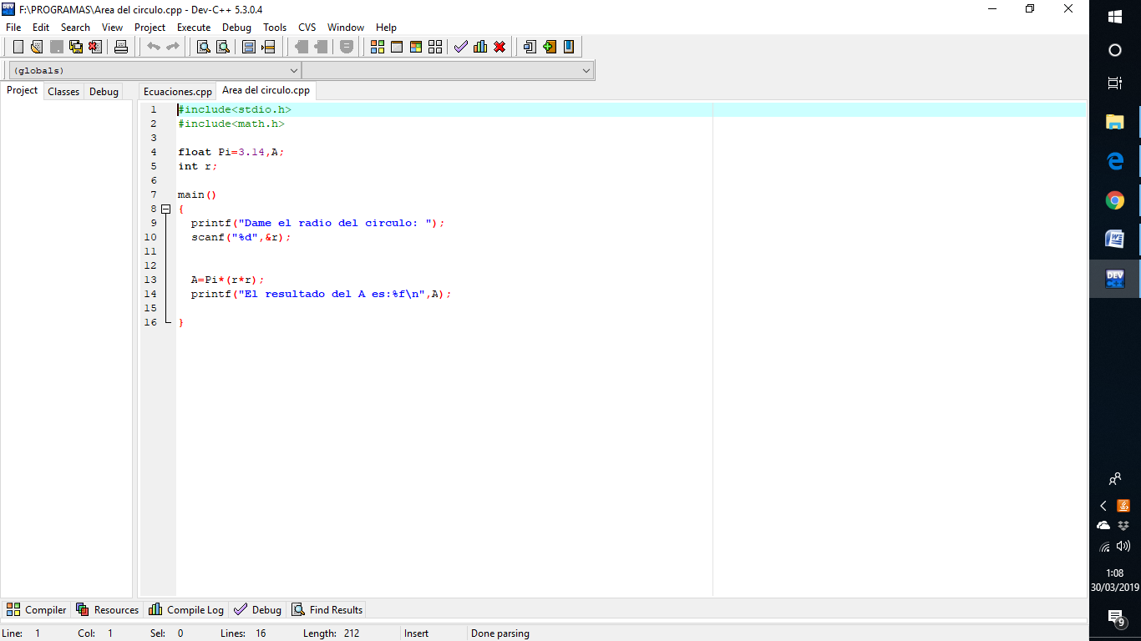

Después se compilaba, si existía un error en la edición, el compilador marca donde esta el error, si no existe equivocación en el texto, se procede a la ejecución.

**2º Programa:** Ecuaciones

En este programa se pide al usuario que de un valor a x, dependiendo el valor que se le de, será la ecuación que se tendrá que utilizar.

Se utilizó la **biblioteca <stdio.h>**

Se establecieron dos variables enteras. El especificador fue **%d.**

Aparte de usar **printf** y **scanf,** se uso if la cual es una estructura de selección.

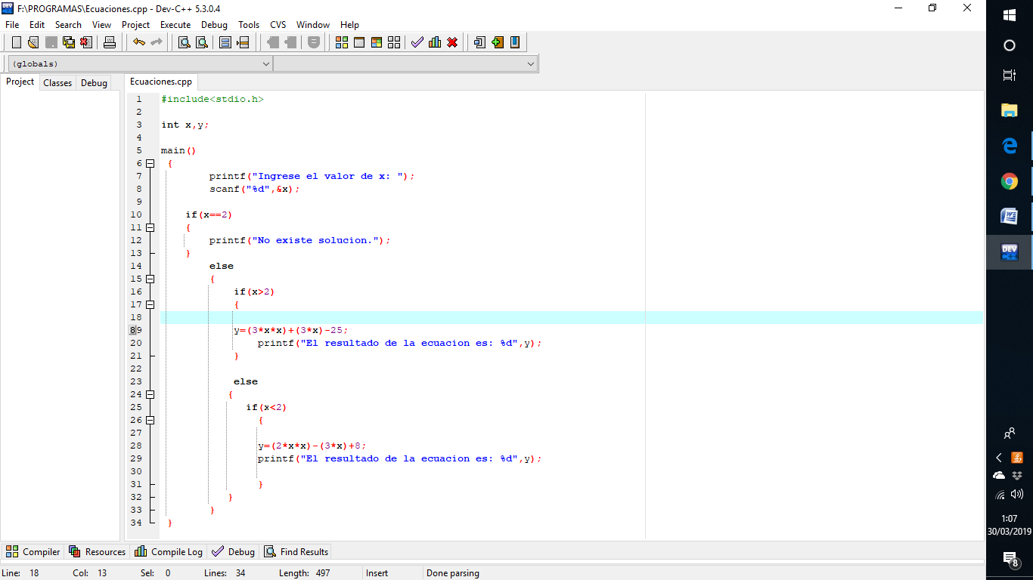

El último paso es compilar y ejecutar.

**NOTA:** Es muy importante recordar que en **if** no lleva comas como sucede con las demás funciones al término de cada renglón.

**CONCLUCIONES:**

En esta práctica se observo el proceso para llevar a cabo un programa en C. Con los conocimientos obtenidos en clase su creación y uso de las variables, especificadores, funciones, bibliotecas, etc, fueron claras. Son conocimientos que se reforzaron con esta práctica. Cuando comenzamos a editar el programa, usando el lenguaje en C, podríamos cometer algún error sintáctico sin darnos cuenta. Es aquí donde el compilador Dev C++ (Que fue el que se uso) sirve de suma importancia, pues nos dice ¿en qué? y ¿en dónde? esta el error. Hay que recordar que en la ejecución, se realizan únicamente las instrucciones que estén definidas dentro de la función principal. Por lo que si las órdenes están plateadas incorrectamente la ejecución será desfavorable, aun que el compilador no marque error existe una equivocación dentro del editor creado por nosotros mismo. Por eso es importante comprobar que el programa trabaje lo que necesitamos. Y hacer buen uso de cada una de los elementos del lenguaje en C.